Қаратоғай жалпы орта білім беретін мектебінің
«Жас Ұлан» балалар мен жасөспірімдер ұйымының жылдық жұмыс жоспары бойынша өткізілген жұмыстардың әлеуметтік желілерде жариялануы, 2021-2022 оқу жылы
№ | Іс-шара атауы | Сілтеме | Скриншот | QR код(тек бір сілтеме үшін)
1 | «Тіл мерейі – ел мерейі» челлендж  5.09.2021ж. | https://www.instagram.com/tv/CTbRwEhoxSy/?utm_medium=copy_link  https://www.instagram.com/p/CTbd-ixjzhP/?utm_medium=copy_link  https://www.instagram.com/p/CTbf7F8jw6V/?utm_medium=copy_link  https://www.instagram.com/p/CTbkiEQDLAW/?utm_medium=copy_link  https://www.instagram.com/p/CTboJizDG7b/?utm_medium=copy_link | 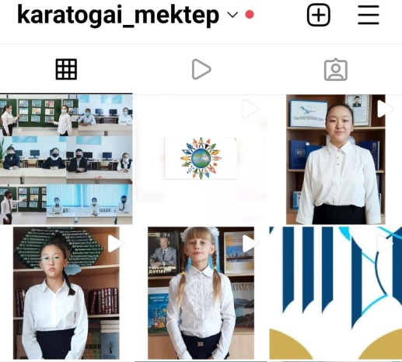
2 | «Eco Alem» үстел ойыны  23.09.2021ж. | https://www.instagram.com/p/CUJlaqtodUd/?utm_medium=copy_link  https://www.instagram.com/tv/CVnJ59wAg9m/?utm_medium=copy_link | 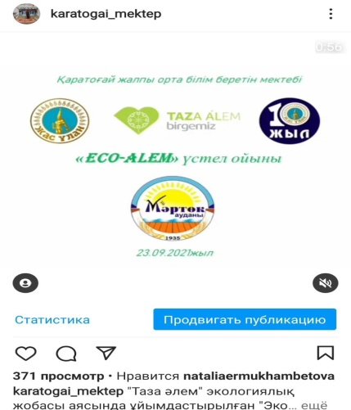
3 | «Қарттарым асыл қазынам» құттықтау тілек  01.10.2021ж. | https://www.instagram.com/p/CUehptjIoG_/?utm_medium=copy_link | 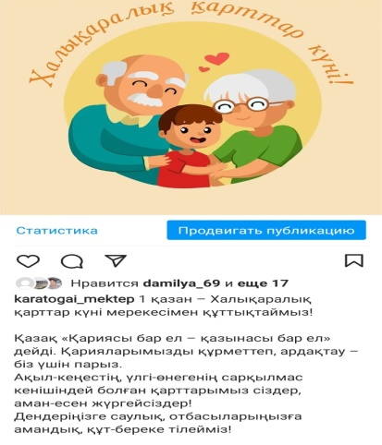
4 | «Күз бояулары»  Сурет, аппликация, қолөнер көрмесі  12-16.10.2021ж. | https://www.instagram.com/tv/CWGMipkIxZM/?utm_medium=copy_link  https://www.instagram.com/p/CUXfnUFI4hY/?igshid=YmMyMTA2M2Y=  https://www.instagram.com/p/CUXfak_ou_O/?igshid=YmMyMTA2M2Y= | 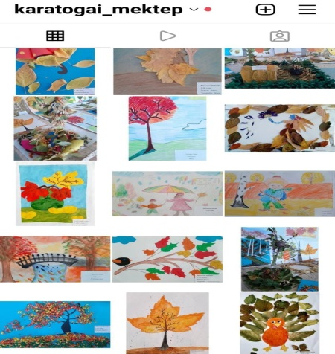
5 | «Гүл отырғыза білесіз бе?»  челлендж  09.11.2021ж. | https://www.instagram.com/p/CWC0uAcoGYF/?utm_medium=copy_link  https://www.instagram.com/p/CWC05FCI4wh/?utm_medium=copy_link  https://www.instagram.com/tv/CWC1AZFoO2d/?utm_medium=copy_link  https://www.instagram.com/p/CWC3C9ioJhc/?utm_medium=copy_link | 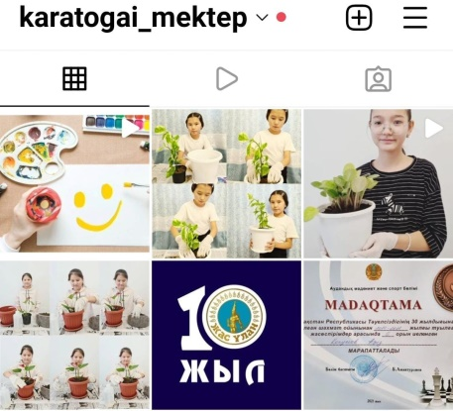
6 | «Арт – терапия»  Тренинг  10.11.2021ж. | https://www.instagram.com/tv/CWGMipkIxZM/?utm_medium=copy_link | 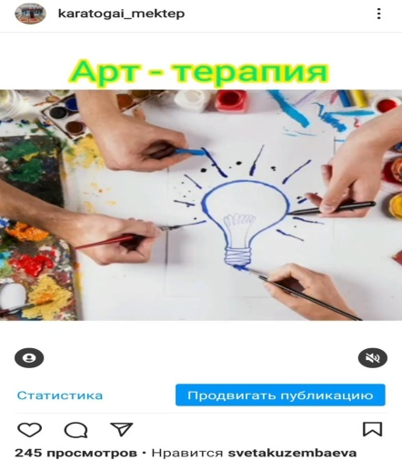
7 | «Батарейки сдавайтесь»  Эко-акция  17-30.11.2021ж. | https://www.instagram.com/tv/CWpcjkwIWjy/?utm_medium=copy_link  https://www.instagram.com/tv/CWpg3e4A8wt/?utm_medium=copy_link | 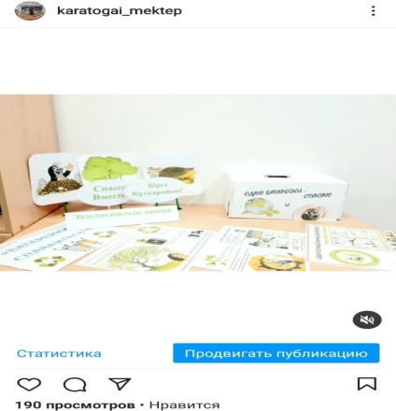
8 | «OffLine day»  07.12.2021ж. | https://www.instagram.com/tv/CXLjlE1oKNB/?utm_medium=copy_link | 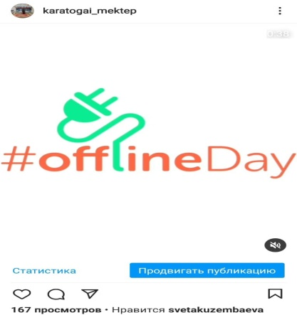
9 | «Жемқорлыққа жол жоқ!»  түсіндірме жұмысы  09.12.2021ж. | https://www.instagram.com/p/CXQsmY6oAz4/?utm_medium=copy_link | 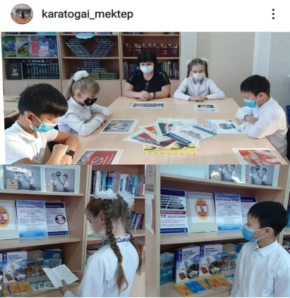
10 | «Жас Ұлан – Жарқын Болашақ»,  «Жас Ұлан» ұйымына қабылдау.  15.12.2021ж. | https://www.instagram.com/p/CXgK3VEIQf2/?utm_medium=copy_link  https://www.instagram.com/tv/CXgLPgFoCVQ/?utm_medium=copy_link | 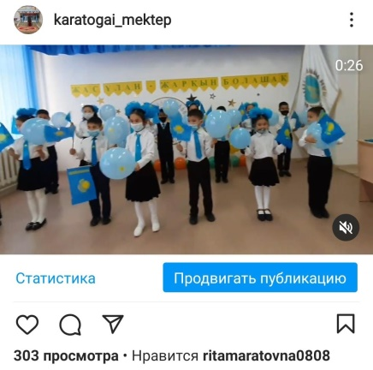
11 | «Қар бүршіктерін жасайық!» мастер класс  24.12.2021ж. | https://www.instagram.com/tv/CX2oaDaFD-A/?utm_medium=copy_link | 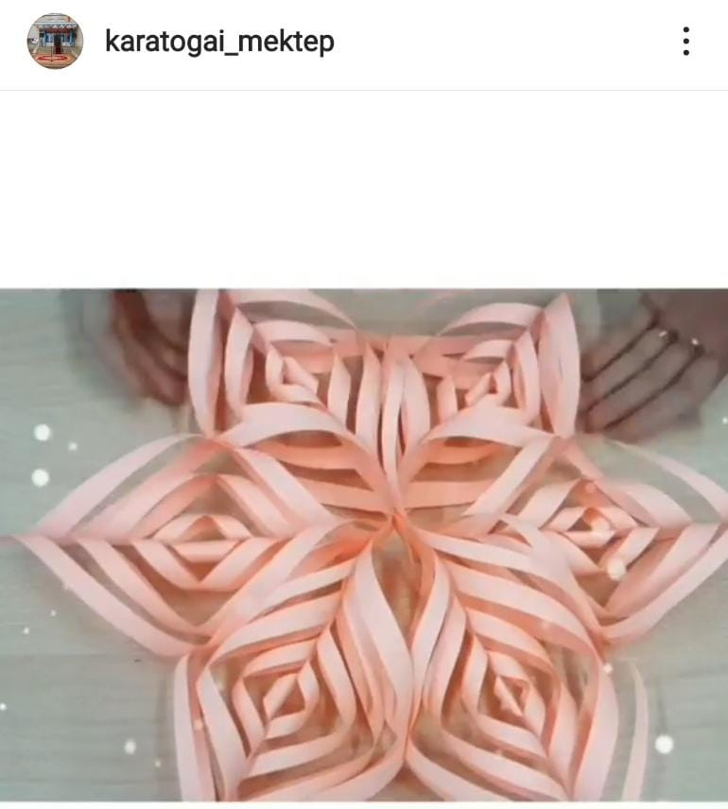
12 | «Все о спорте»  Викторина  20.01.2022ж. | https://www.instagram.com/tv/CZjUuVIjcI5/?utm_medium=copy_link | 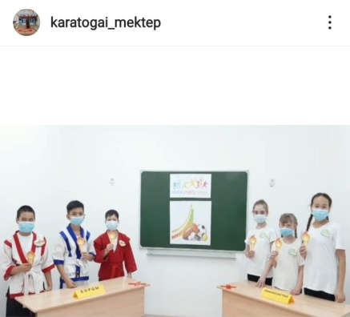
13 | «Алғашқы көмек көрсету!» түсіндірме жұмыстары  15.02.2022ж. | https://www.instagram.com/p/CZ_y77yLDWW/?utm_medium=copy_link | 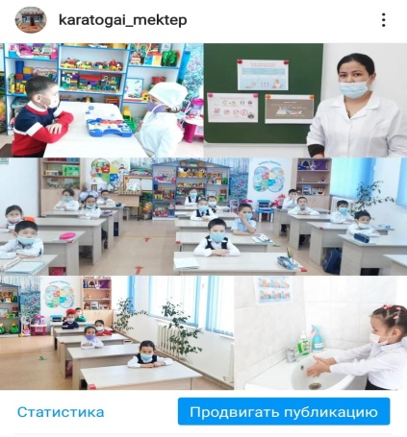
14 | «Безопасность детей – забота взрослых» квест  19.02.2022ж. | https://www.instagram.com/tv/CaPKfjAD26Y/?utm_medium=copy_link | 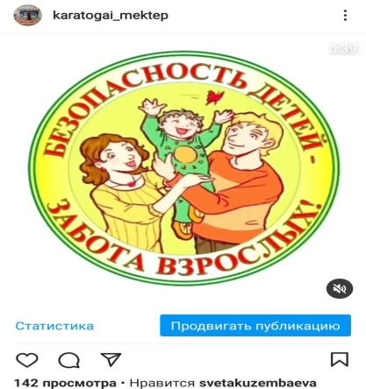
15 | «Ауғаныстан – жүректегі жара» бейнебаян көрсету  15.02.2022ж. | https://www.instagram.com/p/CZ_y58SrVxQ/?utm_medium=copy_link | 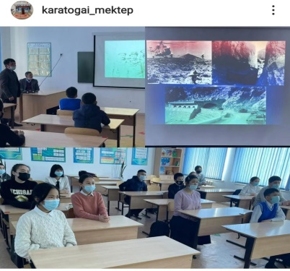
16 | «Кітап өмір сүр!»  Акция  25.02.2022ж. | https://www.instagram.com/tv/CaZD7gzj75r/?utm_medium=copy_link | 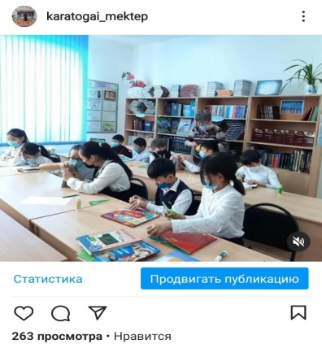
17 | «Ашық хаттар»  Көрме  25.02.2022ж. | https://www.instagram.com/p/CaZiLtQLFEP/?utm_medium=copy_link  https://www.instagram.com/p/CaZihriLBPG/?utm_medium=copy_link | 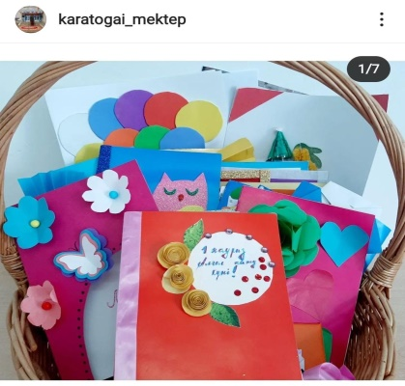
18 | «Алғыс айту парызым»  ашық хаттар тарату челлендж  01.03.2022ж. | https://www.instagram.com/tv/CajAG4zoqoX/?utm_medium=copy_link | 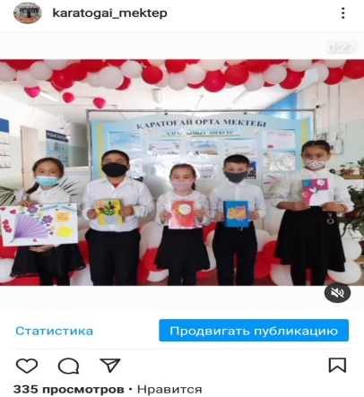
19 | «8-наурыз Халықаралық әйлердер күніне» тарту  05.03.2022ж. | https://www.instagram.com/tv/CaoVT06IUDa/?utm_medium=copy_link | 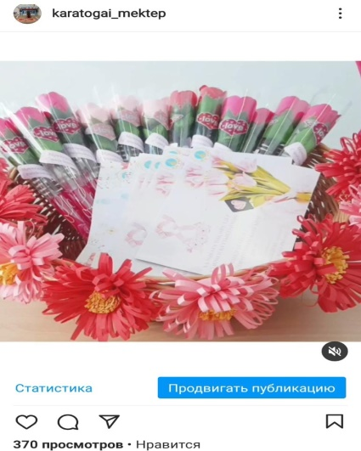
20 | «Салт – дәстүрді білесін бе?»  сұрақ-жауап  17.03.2022ж. | https://www.instagram.com/p/CbMXqB1InEz/?utm_medium=copy_link | 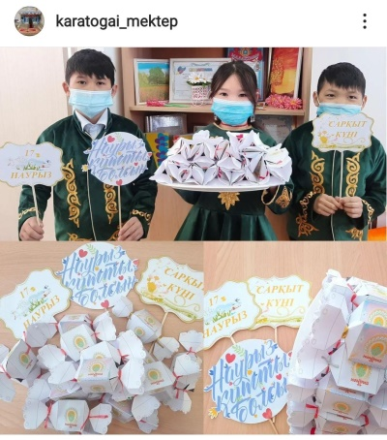
21 | "Әке көрген-оқ жонар, Шеше көрген-тон пішер"  22.02.2022ж. | https://www.instagram.com/p/CaSAIumoSN7/?utm_medium=copy_link  https://www.instagram.com/tv/CaSBUg-oC8Z/?utm_medium=copy_link  https://www.instagram.com/tv/CaSDGF6IK46/?utm_medium=copy_link  https://www.instagram.com/tv/CaSF90ao41S/?utm_medium=copy_link  https://www.instagram.com/tv/CaSHJLooAbC/?utm_medium=copy_link | 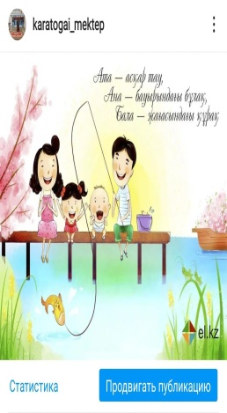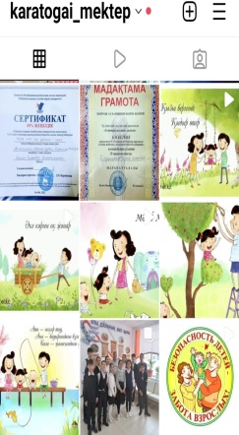
22 | Республикалық экологиялық «From waste to art» байқауына қатысушыларымыз  17.10.2021ж. | https://www.instagram.com/p/CVKv_1louKn/?utm_medium=copy_link https://www.instagram.com/p/CVK5tKytiua/?utm_medium=copy_link | 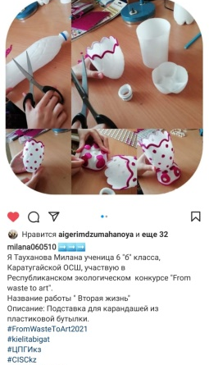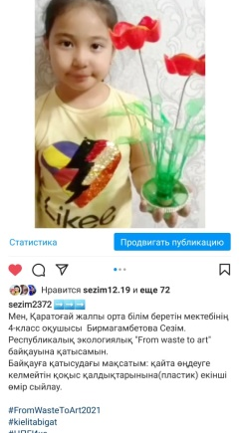
23 | Облыстық экологиялық жобаға қатысушылар  01-05.11.2021ж. | https://www.instagram.com/tv/CV5GFpjIw8l/?utm_medium=copy_link  https://www.instagram.com/p/CVvCi10t8a96DXnPp7AoaLyhVqiKNRU5gMfjVs0/?utm_medium=copy_link  https://www.instagram.com/p/CVxmMcGtGkrF87eKJ7ahdyKM6Ze14GAcEHCTow0/?utm_medium=copy_link  https://www.instagram.com/p/CVzLcRxtmuG5XbAeXGgrG59cqxDJfyylb_DBmU0/?utm_medium=copy_link  https://www.instagram.com/p/CV1-XF0hrRWkxnmzx4UXuk-DyaGRt-ZgXhbOCE0/?utm_medium=copy_link  https://www.instagram.com/p/CV47_A3NvHWh0bX43VlbIDpjkcpNie0zW2M8fc0/?utm_medium=copy_link | 